Baccalauréat Technologique
Sciences et Technologies du Management et de la Gestion
Mercatique
Session 2018
Épreuve de Spécialité
Partie écrite
Durée : 4 heures Coefficient : 6
L'usage de tout modèle de calculatrice, avec ou sans mode examen, est autorisé.

Ce dossier comporte 13 pages annexes comprises
Dès que le sujet vous est remis, assurez-vous qu’il est complet

Le sujet se présente sous la forme de 2 sous-parties indépendantes.
Page de garde |  | Page 1
Sommaire |  | Page 2
Sous-partie 1 : Sujet de gestion « LOBODIS » 90 points |  | Page 3
Premier dossier : Le marché des produits issus du commerce équitable |  | Page 3
Deuxième dossier : Le marchéage durable de Lobodis |  | Page 4
Troisième dossier : La fidélisation de la clientèle de Lobodis |  | Page 4
Annexe 1 | Le commerce équitable en France | Page 5
Annexe 2 | Le café, la star du commerce équitable ! | Page 5
Annexe 3 | Une attitude favorable à l’égard du commerce équitable… | Page 6
Annexe 4 | Les chiffres du marché du café équitable | Page 6
Annexe 5 | La charte Art&Respect de Lobodis | Page 6
Annexe 6 | L’offre de Lobodis | Page 7
Annexe 7 | Le nouveau conditionnement du café Pure Origine | Page 7
Annexe 8 | La campagne d’affichage de Lobodis | Page 8
Annexe 9 | Les cafés Lobodis reviennent en TV sur TF1 | Page 8
Annexe 10 | Lobodis mise sur le bouche à oreille pour promouvoir ses capsules de café | Page 8
Annexe 11 | Une journée d’animation commerciale dans les GMS | Page 9
Annexe 12 | Forum des avis sur le café Lobodis | Page 10
Annexe 13 | Une relation directe avec nos producteurs | Page 10
Annexe 14 | Opération « Acheter pour mieux aider » | Page 11
Annexe 15 | L’action « Points fidélité » de Lobodis | Page 11
Annexe 16 | Les éléments chiffrés de l’action « Points fidélité » | Page 12
Sous-partie 2 : Question relative à une problématique de gestion 30 points |  | Page 13
- Sujet de gestion
Le sujet proposé s’appuie sur une situation réelle d’entreprise, simplifiée et adaptée pour les besoins de l’épreuve. Pour des raisons évidentes de confidentialité, les données chiffrées et les éléments de la politique commerciale de l’entreprise ont pu être modifiés.
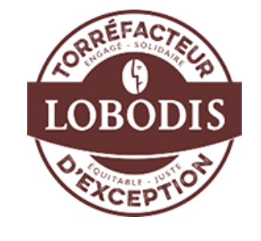
Il est demandé au candidat de se situer dans le contexte des données présentées et d’exposer ses solutions avec concision et rigueur en prenant soin de justifier ses démarches.

La société Lobodis, implantée à Trégueux dans les Côtes d’Armor, est spécialisée dans la torréfaction du café depuis 1988. En 1993, elle a été la première entreprise en France à commercialiser des produits issus du commerce équitable. Aujourd’hui, Lobodis est la seule marque à proposer une gamme de cafés, labellisée Max Havelaar et certifiée AB, vendue dans la plupart des grandes surfaces françaises.
Lobodis a développé un partenariat solide avec de petites structures coopératives dans différents pays producteurs. Constante dans sa démarche éthique et durable, Lobodis est préoccupée par la montée en puissance de marques, appartenant souvent à de grands groupes agroalimentaires, qui revendiquent une image éthique.
Soucieuse d’assurer sa pérennité sur un marché fortement concurrentiel, l’entreprise souhaite conforter son positionnement et fidéliser sa clientèle.
    - Le marché des produits issus du commerce
équitable

Le commerce équitable bénéficie d’un fort capital de sympathie auprès des consommateurs qui l’ont adopté. Cependant, ce marché reste modeste et peine à attirer de nouveaux consommateurs.

Travail à faire (annexes 1 à 5) :
  - Présentez les tendances du marché des produits issus du commerce équitable.
  - Identifiez les composantes de l’attitude des consommateurs de produits issus du commerce équitable.
  - Étudiez la cohérence entre l’attitude et le comportement des consommateurs de produits issus du commerce équitable.
  - Présentez le positionnement adopté par Lobodis et appréciez sa pertinence au regard des évolutions du marché des produits issus du commerce équitable.
    - Le marchéage durable de Lobodis

Fidèle au positionnement choisi lors de sa création, Lobodis souhaite, au travers de ses choix de marchéage, le renforcer.

Travail à faire (annexes 5 à 11) :
      - Identifiez les composantes de l’offre globale de Lobodis.
      - Montrez que le nouveau conditionnement est cohérent avec le positionnement choisi
par Lobodis.
      - Repérez les moyens de communication mis en place par Lobodis et mettez en
évidence leur complémentarité.
      - Appréciez l’intérêt de l’animation en magasin pour Lobodis et le distributeur en vous aidant des calculs appropriés.
      - Concluez sur le degré d’engagement de Lobodis dans le développement durable.
    - la fidÉlisation de la clientele de Lobodis

Évoluant sur un marché en croissance qui attire de nombreux offreurs, Lobodis souhaite fidéliser sa clientèle.

Travail à faire (annexes 12 à 16) :
      - Identifiez les formes et les raisons de la fidélité des clients de Lobodis.
      - Caractérisez la stratégie de fidélisation de Lobodis.
      - Évaluez la rentabilité de l’action « Points fidélité » pour l’année 2017.
      - Concluez sur la pertinence de la stratégie de fidélisation choisie.

- Le commerce équitable en France
Dans les années 1980, les consommateurs sont devenus de plus en plus sensibles aux problèmes environnementaux et aux conditions de production dans les pays en développement. L’absence de principes éthiques dans le commerce international est devenue inacceptable pour la très grande majorité des citoyens. Le commerce équitable leur a donné les moyens de devenir des consommateurs conscients et responsables.

Le commerce équitable donne la possibilité aux petits producteurs de bénéficier d'un prix d'achat indépendant de celui du marché, leur assurant une rémunération supérieure à leurs coûts de production, qui leur permet ainsi d'investir, d'éduquer leurs enfants et d'avoir accès à des soins médicaux.

Ce marché représentait 499 millions d’euros de chiffres d’affaires en 2014. Il a gagné du terrain par rapport à 2013, avec une croissance de 16 % sur un an. La consommation de produits issus du commerce équitable poursuit son ascension exceptionnelle avec une croissance de 42,8 % en 2016 par rapport à 2015. Ainsi, le marché du commerce équitable pesait en 2017, 948 millions d’euros. Cependant ce marché reste modeste car il ne représente qu’un faible pourcentage du commerce.

Le budget mensuel consacré aux produits issus du commerce équitable est compris entre
5 et 20 €.

Les achats de produits issus du commerce équitable s’effectuent à une écrasante majorité dans les GMS (93 %). Cependant ces produits souffrent d’un manque de visibilité dans les unités commerciales, 46 % des Français ne les achetant pas dans la mesure où ils ne les trouvent pas ou ne les repèrent pas en magasin.
Source : Lequitable.fr

- Le café, la star du commerce équitable !

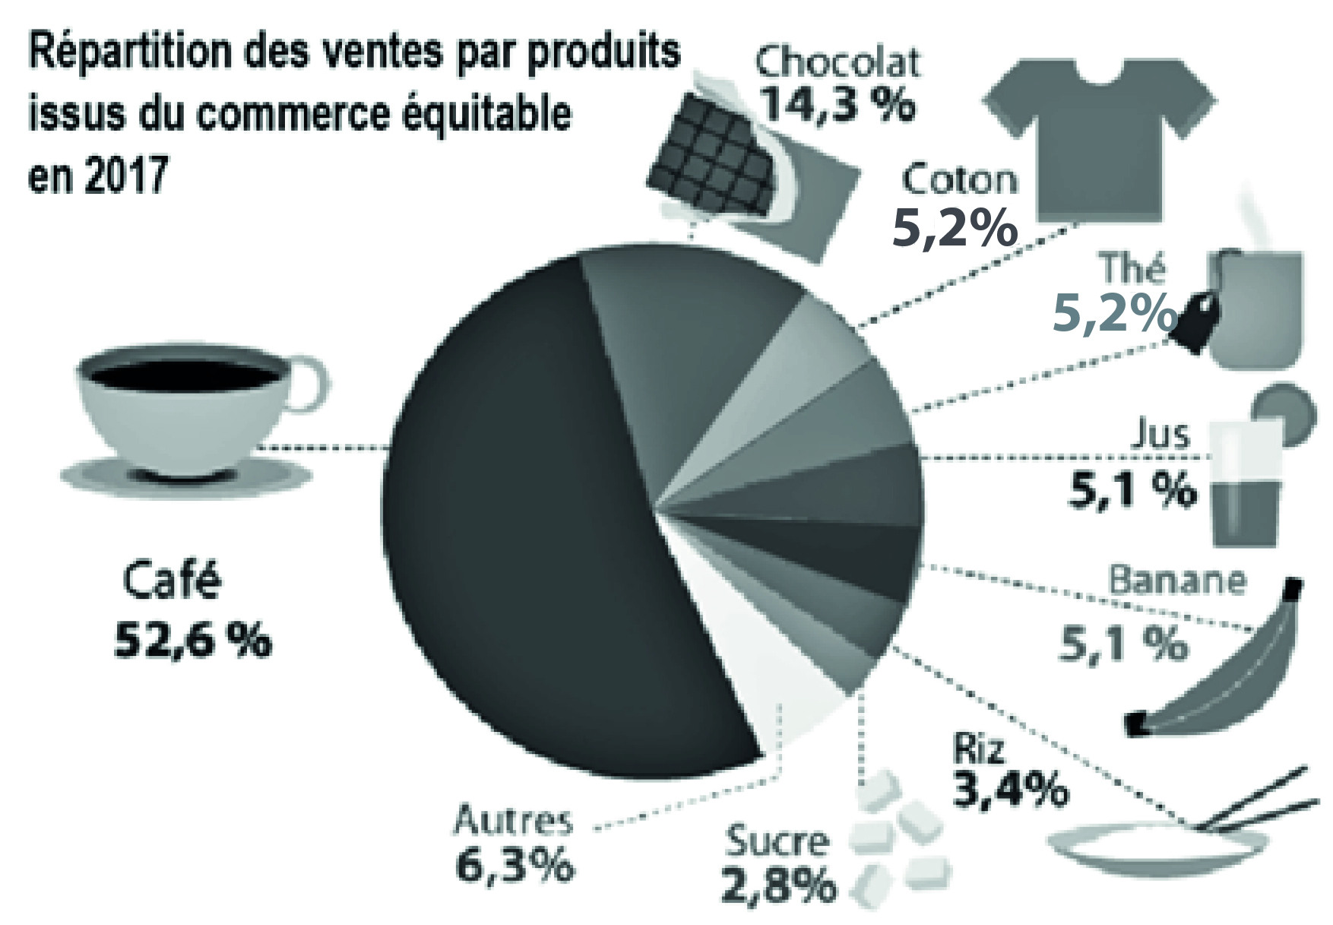
Le café est aujourd’hui le produit phare du commerce équitable.
Afin de répondre à l’engouement pour le café issu de la filière équitable et contourner la concurrence féroce des grandes marques de café dites conventionnelles qui dominent le marché (Carte d’Or, Lavazza, Café Grand-Mère…), de nombreuses marques ont vu le jour parmi lesquelles, les précurseurs, en France, Malongo, Artisans du Monde puis Lobodis et plus récemment, Alter Eco, et Ethiquable.

Elles se partagent un marché lucratif et très convoité. Elles rivalisent d’idées et d’actions pour construire leur positionnement durable.

Source : d’après Le Monde

- Une attitude favorable à l’égard du commerce équitable…
La plupart des consommateurs soutiennent le principe du commerce équitable, sa notoriété est aujourd’hui très forte : en 2017, 97 % des sondés connaissaient le commerce équitable alors qu’ils n’étaient que 9 % en 2000. Il bénéficie par ailleurs d’un fort capital de sympathie : les consommateurs se sentent proches de la démarche et 94 % d’entre eux formulent à son sujet des appréciations positives. Ils ne sont que 36 % à avoir acheté des produits
« commerce équitable ». Un chiffre qui ne reflète pas la volonté d’engagement des individus puisque 61 % d’entre eux déclarent vouloir consommer plus équitable.

57 % des personnes interrogées ayant entendu parler du commerce équitable jugent qu’elles disposent de trop peu d’informations sur son fonctionnement réel, que ce soit au niveau de la production des produits, des revenus effectivement versés aux producteurs locaux ou de la traçabilité des produits. Une partie des consommateurs pointent un prix plus élevé (pour 28 % d’entre eux) ou doutent que les producteurs en bénéficient réellement. 77 % aimeraient être assurés que les aliments et les boissons qu’ils consomment ne sont pas fabriqués dans de mauvaises conditions.
Source : Lequitable.fr
- Les chiffres du marché du café équitable
 | 2013 | 2014 | 2015 | 2016 | 2017
Chiffre d’affaires du café équitable en France  en milliers d’euros | 220 000 | 231 560 | 268 610 | 349 194 | 498 648

Source interne
- La charte Art&Respect de Lobodis
C'est lors d'un voyage en Haïti que le PDG de Lobodis découvre les petits producteurs caféiculteurs en 1993. C'est le déclic : la richesse des échanges faits de passion du produit et de fierté, la volonté de progresser, motive Lobodis à mettre en œuvre des relations de travail et d'achats directs avec des producteurs locaux. Lobodis s'engage alors dans « l'équitable » reconnu comme un commerce "juste" (avec le préfinancement des récoltes, le soutien au développement…permettant aux producteurs de faire vivre leur famille).

En 2016, Lobodis a décidé de s’engager dans une politique sociétale
Les engagements de Lobodis sont inscrits dans sa charte baptisée Act&Respect (« Act » pour Agir, « Respect » pour Respecter).
- Lobodis place le respect des personnes au cœur de ses engagements.
- Lobodis s’engage à intensifier ses efforts pour réduire ses consommations énergétiques (recyclage des consommables et des déchets, réduction et éco-conception des emballages), et à optimiser ses transports.
- Act&Respect répond aux obligations légales de la définition du commerce équitable. Lobodis va même au-delà des obligations légales et des exigences des principaux labels produits.
La charte Art&Respect est expliquée sur le site Internet, la page Facebook et sur les packagings des produits Lobodis. L’entreprise a pour objectif de faire rimer performance économique et démarche sociétale puisque elle vise une croissance de 7 à 8 % par an sur les trois prochaines années.
Source : d’après Lobodis.com
- L’offre de Lobodis
Lobodis a annoncé en 2017 un plan de développement offensif. L’offre s’est élargie de
quatre nouvelles origines de cafés (Brésil, Papouasie, Tanzanie et Colombie) et l’identité visuelle du packaging évolue.
L’offre se compose désormais de café moulu, en grains, en dosettes et en capsules.
L’objectif est d’offrir un café Pure Origine, de grande qualité, qui génère de la valeur ajoutée pour tous les acteurs de la filière.
Lobodis propose également à la vente des produits d’accompagnement comme du sucre bio, des carrés de chocolat noir bio ou encore des verres à café.

Le site Internet et la page Facebook permettent :
- d’avoir accès à des recettes de cuisine à base de café (recette du poulet Thaï) ;
- d’avoir des conseils autour du café (utilisations du marc de café ) ;
- de consulter des reportages et des portraits de producteurs de café partenaires ;
- etc.
Source : d’après Lobodis.com
- Le nouveau conditionnement du café Pure Origine
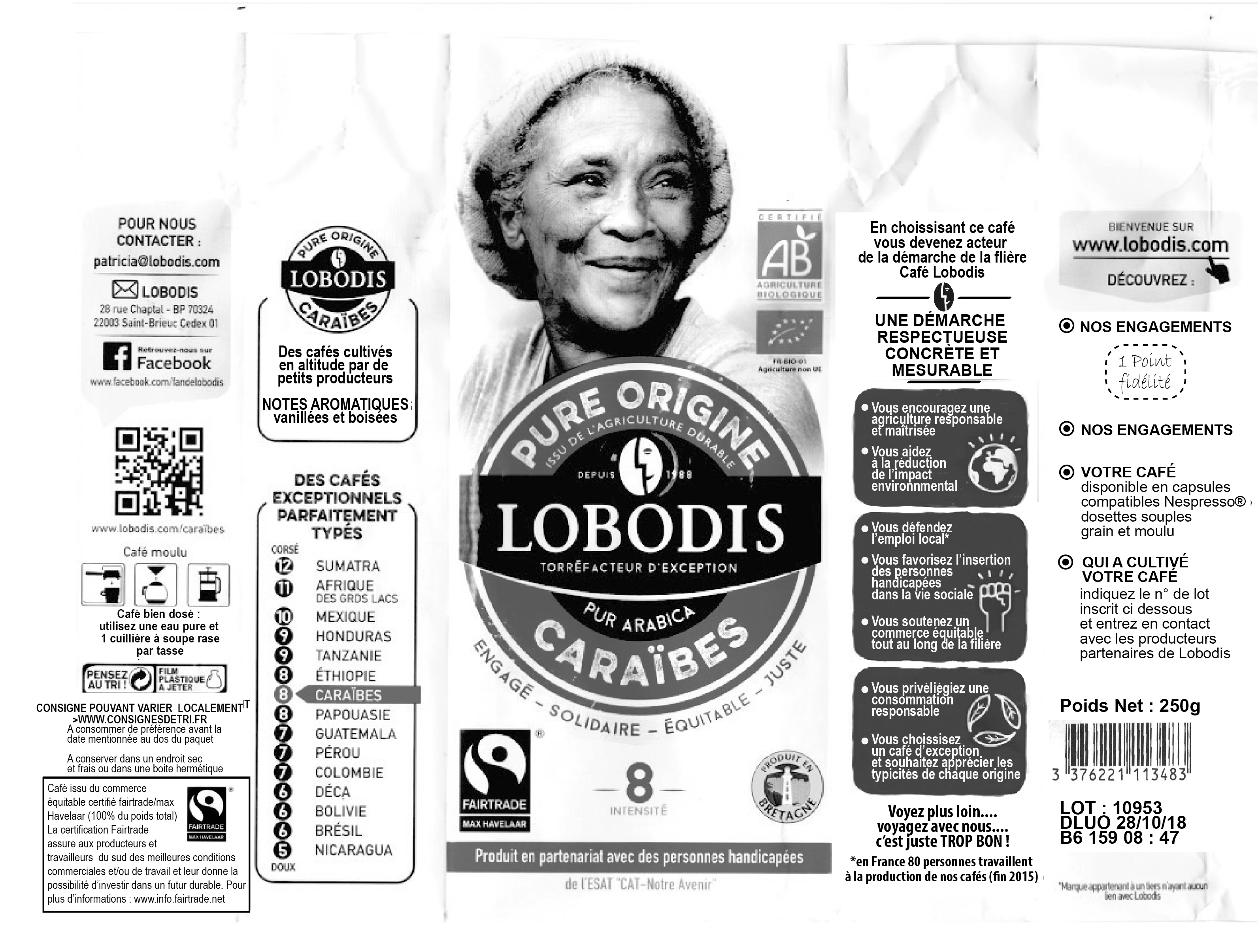
Entièrement revisité, le nouveau conditionnement des cafés Lobodis arbore désormais un look épuré avec les visages souriants de producteurs sur fond blanc ce qui le différencie des marques concurrentes qui optent majoritairement pour le marron et le noir.
Source : Lobodis.com
- La campagne d’affichage de Lobodis
Pour renforcer son image, Lobodis lance une campagne d’affichage nationale, à la rentrée, sur le réseau d’affichage urbain, avec 3 983 affiches (panneaux 4X3 ) réparties dans toute la France.
"Nous voulons devenir la marque nationale référente sur le segment Pure Origine », prévient Franck Delalande, directeur général de Lobodis. « Cette campagne doit nous aider à conquérir un public plus large puis à le fidéliser en jouant sur le capital sympathie de la marque".
Source : d’après lsa-conso.fr
- Les cafés Lobodis reviennent en TV sur TF1
Extrait du communiqué de presse de Lobodis du 30 janvier 2017 :

« Dès ce lundi, les téléspectateurs de la fiction policière du jeudi soir sur TF1 pourront redécouvrir le café Lobodis sur le petit écran ». Durant 6 semaines consécutives, entre le 30 janvier et le 9 mars 2017, le torréfacteur breton parrainera le prime time de 20h55, avec un spot publicitaire de 6 secondes qui sera diffusé 120 fois au total.

Celui-ci dévoilera les visages souriants de producteurs de café́, ambassadeurs de la marque. Ils sont la fierté́ de la marque Lobodis.

Ce retour en TV est l'occasion pour l'entreprise de délivrer son positionnement sur une chaine généraliste : la qualité d'un café Pur Origine et la garantie de produits issus d'une démarche responsable et engagée, du producteur au consommateur.
Source : communiqué de presse Lobodis
- Lobodis mise sur le bouche à oreille pour promouvoir ses capsules
de café
La marque de café a fait appel à une communauté de marketing collaboratif.
1 000 membres de cette communauté ont été sollicités afin de tester les capsules Lobodis compatibles avec les machines Nespresso, et de les faire connaître à leur entourage (voisins, amis, collègues…) pendant 6 semaines pour un coût dérisoire pour Lobodis.
Les résultats espérés sont de générer 60 000 conversations. Les membres de cette communauté ainsi recrutés deviendront des ambassadeurs de la marque. Selon une étude réalisée par un institut de sondage, 92 % des consommateurs font confiance aux recommandations de leurs amis ou connaissances.
Source : e-marketing.fr
- Une journée d’animation commerciale dans les GMS
Quoi de mieux qu'une dégustation pour démontrer que son café est meilleur que celui de la concurrence ?

Pour persuader les consommateurs que, au-delà de la tasse de café, c'est une véritable expérience qui s'amorce, Lobodis décide de leur faire découvrir ses cafés Pure Origine.

Ainsi, elle a organisé une journée d’animation commerciale en collaboration avec un grand nombre de points de vente. La marque Lobodis désire accroître sa notoriété auprès des consommateurs et développer des partenariats gagnant-gagnant avec les distributeurs fondés sur le dialogue, la transparence et le respect. En effet le café Lobodis apporte une forte valeur ajoutée, des marges importantes et donne également une bonne image aux distributeurs qui commercialisent des produits issus du commerce équitable.

Outre la dégustation, Lobodis distribue des bons de réduction à valoir sur un prochain achat de deux produits de la marque.

À cette occasion Lobodis s’est fixé comme objectif de tripler ses ventes journalières.

25 % des bons de réduction distribués lors de cette animation ont donné lieu à des achats de café Lobodis le mois suivant.

Bilan d’une journée d’animation dans une GMS

Ventes de café moulu Lobodis réalisées durant la journée d’animation commerciale d’un point de vente :

Cafés  moulus origine | PV TTC  en € | Unités vendues par jour  sans animation | Unités vendues par jour lors de la journée animation
Guatemala | 3,80 | 1 | 6
Éthiopie | 3,90 | 3 | 17
Mexique | 3,85 | 3 | 6
Pérou | 3,74 | 2 | 9
Bolivie | 3,84 | 7 | 18
Caraïbes | 4,01 | 3 | 6

Source interne

- Forum des avis sur le café Lobodis
Gilberte
Délicieux ...
Il y avait longtemps que je cherchais un bon café en supermarché à prix raisonnable, j’ai découvert par hasard la gamme Lobodis et …j’en suis ravie, le café est vraiment très bon, il y a des cafés de toutes origines, j’ai les ai tous goûtés, ils se valent au niveau de la qualité, je les ai définitivement adoptés !

Hanaa
Un café engagé ...
J’ai vu récemment un reportage à la télévision sur les producteurs de café, j’ai été horrifiée ! Comment au XXIème siècle peut-on encore traiter les gens de la sorte ? J’ai une petite retraite, je ne peux pas faire grand-chose alors j’ai décidé que désormais j’achèterai du café « équitable » au moins je serai sûre que le producteur de café peut vivre de son travail. J’ai trouvé la marque Lobodis dans mon magasin et je n’achète plus que cette marque.

Henri
Les cafés ce sont tous les mêmes !
J’ai goûté plusieurs marques de café mais le plus souvent, j’achète Lobodis. En fait, ils ont tous le même goût quelque soit la marque ou le prix !

Ryan
Éducatif !
Mon fils a eu un exposé à faire sur le café. Je n’y connais pas grand-chose, j’ai commencé à surfer sur le net et là j’ai découvert une multitude de sites …le site de Lobodis est passionnant ! Il explique l’engagement de cette entreprise, on découvre les producteurs, on peut même les contacter et discuter avec eux. Sur le site, il y beaucoup d’informations utiles, on les a utilisées pour l’exposé, c’est vous dire !!! Du coup à la maison, désormais le café c’est Lobodis. Désormais, j’achète utile, je sais qu’en payant mon paquet de café, je contribue par l’intermédiaire de Lobodis à aider des petits producteurs.
Source : sites d’avis de consommateurs
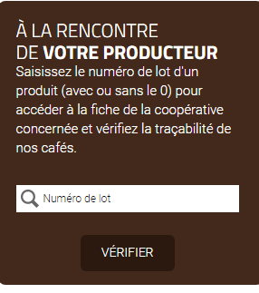
- Une relation directe avec nos producteurs
Lobodis permet à ses clients de s’impliquer dans sa démarche équitable en leur offrant la possibilité d’établir un lien direct avec les producteurs de café.
Le lien direct : c’est ce que nous offrons à nos clients.
À partir d’un numéro de lot disponible sur les paquets de café, ils partent à la rencontre de nos producteurs. Ils les découvrent au travers de reportages photos, de vidéos, travaillant dans de petites exploitations familiales qui laissent entrevoir leurs conditions de production et de vie.

Chacun y trouve son compte : d’un côté, la traçabilité des produits rassure le consommateur et de l’autre, les producteurs développent leur autonomie, valorisent leur terre et leur production et par voie de conséquence sont les moteurs du développement social et économique de leur région.
Depuis le lancement de cette opération, le nombre de connections des clients avec code barre a été multiplié par 4 en six mois.
Source : d’après Lobodis.com
- Opération « Acheter pour mieux aider »
En trente ans d’existence, Lobodis a appris à bien connaitre ses clients. Ils n’attendent plus seulement un café de qualité ; ils cherchent à donner du sens à leur consommation.
Les « produits partage » qui sont des opérations où l'achat d'un produit déclenche un don à une association, répondent à ce besoin. C’est une façon d'amener aux dons des personnes qui n'y viendraient pas par la voie classique.

Pour que cela fonctionne, il faut une cohérence entre la cause défendue et le produit. À la clé, l’entreprise bénéficie d'une hausse substantielle de ses ventes, d’une meilleure image et parfois d’un attachement renforcé à la marque jusqu’à la fidélisation du client lorsque l’achat devient habituel. Forte de ce constat, Lobodis s’est lancée dans l’opération « Acheter pour mieux aider » afin de fidéliser les clients sensibles à ses valeurs.

Pour l’achat en ligne d’un produit de la gamme Lobodis, 1 € est reversé par Lobodis à un projet destiné à améliorer les conditions de vie des producteurs de café.

Lobodis s’engage à informer ses clients donateurs des montants collectés et de leur utilisation. Cette année, les dons ont doublé par rapport à ceux de l’année dernière.
Source : d’après Lobodis.com
- L’action « Points fidélité » de Lobodis
En rejoignant le programme de fidélité de Lobodis, le client bénéficie d'offres exclusives. Pour chaque achat sur le site, il cumule des points à transformer en cadeaux.

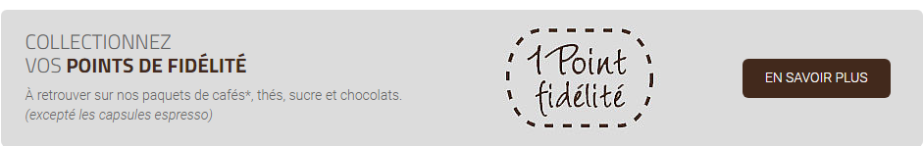

Cher(e) client(e),
Lobodis a sélectionné pour vous des cadeaux réalisés par des artisans.

Pour obtenir un de ces cadeaux : 10 points fidélité + 10€

Mug en céramique multicolore, peinte à la main. | Pintade en argile cuite, peinte à la main. | Livre « La route du café : des Yungas à la Bretagne ». | Tablier café de Lilokawa 100 % sac à café avec poche ventrale.
Source : d’après la page Facebook de Lobodis
- Les éléments chiffrés de l’action « Points fidélité »
L’achat en ligne d’un paquet de café permet de collecter un point fidélité.

Pour obtenir un des cadeaux de son choix, le client doit acheter 10 paquets de café pour collecter les 10 points nécessaires et contribuer aux frais d’achat et d’expédition

En 2017, 4 500 clients ont renvoyé leurs points fidélité pour obtenir un cadeau. Ils ont payé 10 € de contribution moyenne aux frais.

Ils étaient 1 500 en 2016 pour un programme similaire.

- PV TTC moyen d’un paquet de café Lobodis : 3,80 € (TVA 5.5 %)
- Coût de revient unitaire d’un paquet de café vendu sur le site : 2,50 €
- Autres coûts variables (coût d’achat des cadeaux, coûts d’expédition…) : 60 000 €
- Charges fixes : 19 000 €
Source interne
Sous-partie 2 : Question relative à une problématique de gestion
C’est en 1983 que la première initiative de marketing éthique a vu le jour, lorsque la compagnie American Express a décidé de donner un montant d’argent – en vue de la restauration de la Statue de la Liberté – à chaque fois qu’un de ses clients utilisait la carte de crédit d’American Express. Depuis, cette approche a inspiré plusieurs entreprises à s’engager dans une démarche éthique concernant des causes touchant des populations défavorisées et/ou la protection de l’environnement.

En une ou deux pages au maximum, à partir de vos connaissances et en vous inspirant de la situation présentée dans la première sous-partie, vous répondrez à la question suivante :

Une démarche éthique contribue-t-elle à fidéliser la clientèle ?

Torréfaction : action de griller le café.
Pure Origine : signifie que l’origine géographique du café est garantie.
Marc de café : nom donné au reste du café moulu après infusion dans l’eau chaude.
4X3 : panneaux d’affichage mesurant 4m x 3m.
Prime time : heure de grande écoute.
Communauté de marketing collaboratif : groupe de consommateurs mobilisé pour définir et diffuser l’offre d’une entreprise.
1 € : le versement moyen pour des pratiques similaires dans des entreprises éthiques est de 0,5 € par produit.

